adidas и Yohji Yamamoto представляют третий комплект формы клуба «Реал Мадрид»
«Реал Мадрид» выступит в форме, разработанной культовым японским дизайнером, в новом сезоне Лиги Чемпионов UEFA
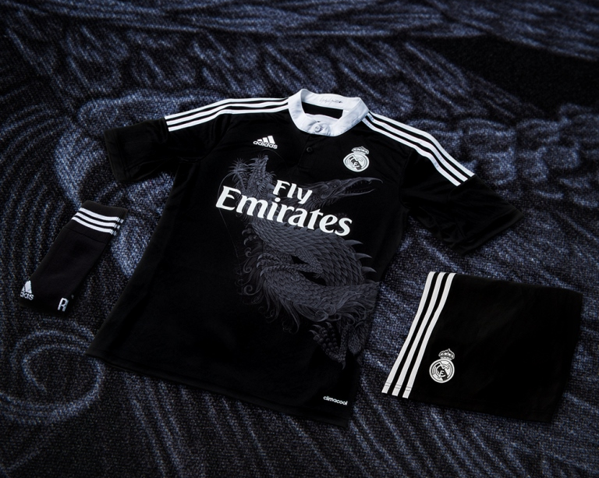
Москва, 26 августа 2014 г. – Херцогенаурах/Мадрид/Москва – «Реал Мадрид» и adidas представляют комплект формы, в котором игроки клуба выступят в новом сезоне Лиги чемпионов UEFA. Такие выдающиеся футболисты «Реала», как Гарет Бэйл, Марсело, Карим Бензема, а также недавно подписавшие контракт Хамес Родригес и Тони Кроос, постараются вписать «Реал» в историю как первый клуб, выигравший Лигу чемпионов дважды подряд, выступив в новой чёрной форме.
Форма была разработана мировой легендой - японским дизайнером и проверенным временем партнёром adidas – Йоджи Ямамото (Yohji Yamamoto), которого отличает революционный подход к стилю, свежие идеи и бунтарский дух. Ему удалось разработать выдающийся дизайн, сохранив идентичность одного из самых знаменитых футбольных клубов в мире.
Коллаборация объединяет основные ценности «Реала», фокусируясь на двух главных элементах – величии и решимости. Эти качества олицетворяют два животных из восточной мифологии, изображения которых вышиты на передней части футболки.
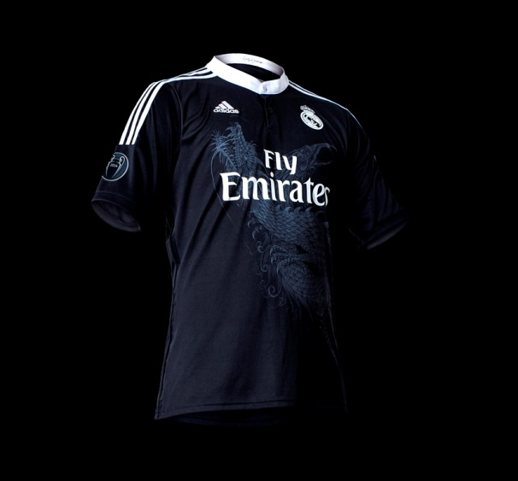.
- Король-Дракон - символизирует величие, славу и силу клуба;
- Птица-Дракон - животное, способное выжить в самых неблагоприятных ситуациях, символизирует стойкость клуба и способность дать отпор сопернику, его решимость и проворство на пути к победе.
Форма выполнена в чёрном, любимом цвете Ямамото, а белые детали придают ей элегантный вид. Футболка имеет воротник «мао» (мягкий воротник-стойка), увенчана двухцветным гербом и подписью японского дизайнера. Кроме того, в форме использована инновационная технология adizero™, благодаря которой футболисты могут выступать на исключительном уровне, показывая лучший результат. Ультралёгкая ткань позволяет коже дышать, обеспечивая несравненную свободу движения и комфорт, сохраняя при этом эластичность и прочность.
Помимо версии с технологией adizero™, созданной специально для футболистов «Реала», доступно особое лимитированное издание коллаборации. Компания adidas выпустила 1500 футболок в эксклюзивной упаковке (1200 футболок в памятной коробке, изготовленной вручную, и 300 футболок в упаковке в форме яйца дракона). Эксклюзивные футболки содержат личную подпись Ямамото, а также число «3», отсылающее к трём знаменитым полоскам adidas.
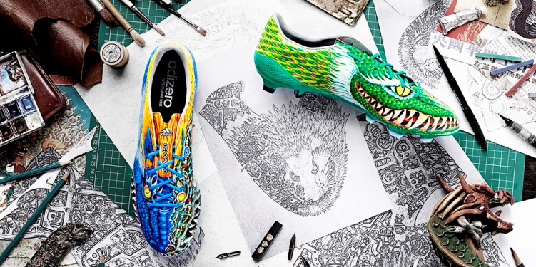
Сегодня также были представлены бутсы adizero f50 в лимитированном издании. Следуя успеху прошлогоднего релиза Yamamoto adizero f50 с принтом, вдохновлённым японскими королевскими львами-стражами, новые бутсы выполнены в ярких синем и зелёном цветах. Традиционный дизайн, помещённый в контекст современной японской sci-fi культуры, отражает связь между прошлым и будущим.
Третий комплект формы клуба «Реал Мадрид», разработанный Yohji Yamamoto, можно увидеть на игроках в матчах нового сезона Лиги чемпионов UEFA. Форма доступна с 26 августа 2014 в магазинах adidas Performance и в интернет-магазине adidas.ru.
Лимитированное издание формы в эксклюзивной упаковке и новые бутсы adizero f50 доступны с 26 августа в интернет-магазине adidas.com.

***
Об adidas Football
adidas – это мировой лидер в области производства футбольной продукции. adidas является официальным спонсором/официальным поставщиком и партнером ведущих мировых футбольных турниров, таких как Чемпионат мира по футболу FIFA, Кубок конфедераций FIFA, Лига чемпионов UEFA, Лига Европы UEFA и Чемпионат Европы по футболу UEFA. adidas также спонсирует некоторые ведущие мировые клубы, включая мадридский «Реал», мюнхенскую «Баварию», ФК «Милан», «Фламенго», «Челси», московские ЦСКА и «Локомотив». С adidas сотрудничают лучшие игроки мира, такие как Лионель Месси, Гарет Бейл, Месут Озил, Дани Алвес, Оскар, Хави, Карим Бензема, Бастиан Швайнштайгер, Александр Кержаков, Денис Глушаков, Сергей Игнашевич, Александр Самедов и другие.
О компании adidas:
adidas – глобальная компания, занимающаяся созданием, разработкой и продажей спортивной обуви, одежды и аксессуаров. Поддерживая имидж ведущего спортивного бренда, adidas является частью adidas Group, корпорации, в которую также входят торговые марки Reebok, TaylorMade и Rockport.
О компании adidasGroup:
adidas Group является одним из мировых лидеров индустрии спортивных товаров и предлагает широкий ассортимент продукции ключевых брендов: adidas, Reebok, TaylorMade, Rockport и Reebok-CCM Hockey. Штаб-квартира компании находится в городе Херцогенаурах (Германия), в компании работают более 46 тыс. сотрудников по всему миру, а общий объем продаж в 2012 году составил 14,9 миллиардов евро.
О Yohji Yamamoto
С момента образования Y’s Company Ltd. в 1972 году, Yohji Yamamoto продолжает расширять свою полную революционных идей и бунтарского духа сферу влияния в моде. Каждую коллекцию бренда YOHJI YAMAMOTO с момента первого парижского показа в 1981 ожидают с большим волнением и восхищением.

Пресс-служба компании adidas
Контакты:
Ольга Подоляка  PR manager adidas Performance  Тел. +7 (495) 981-65-55 (#1430)  Моб. +7 (962)928-37-31  E-mail: Olga.Podolyaka@adidas-group.com | Наталия Беляева  Менеджер по связям с общественностью  Агентство Ketchum Maslov  Тел. +7 (495) 664-28-88 (#204)  Моб. +7 (926) 883-22-78  E-mail: adidas@ketchum.com
Наш интернет-магазин:  adidas.ru | Наши аккаунты в социальных сетях:

